Annoncez-nous vos observations de petits mustélidés

Aidez-nous à en savoir plus sur la répartition actuelle dans votre région.
Veuillez nous transmettre votre observation à l'aide du formulaire suivant.

Adresse, courriel et téléphone auxquels ces observations de petits mustélidés peuvent être transmises

Date : .................................................... | Heure : ……………………………………......
Espèce de petit mustélidé :  .................................................... | Remarques : .............................................  ...........................................................................  ...........................................................................  ...........................................................................
Lieu :  Commune : ...............................................  Lieu-dit : ............................................... | Coordonnées X : .................................................  Coordonnées Y : .................................................
Nom et adresse de l’observateur·trice : ...................................................................................
...................................................................................
Courriel et téléphone : ..................................................................................................................

Belette  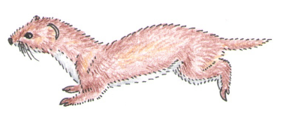  © Cristina Boschi, d’après Collins field guide of Mammals of Britain and Europe  Attention : jamais de bout noir à la queue | Hermine  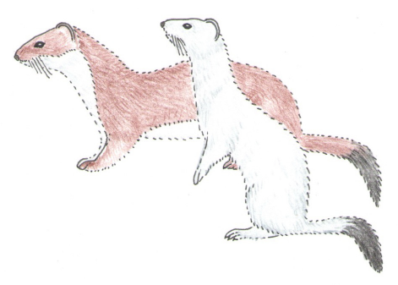  © Cristina Boschi, d’après Collins field guide of Mammals of Britain and Europe  Attention : toujours bout de la queue noir

